GORIVA
IN
ONESNAŽEVANJE OKOLJA

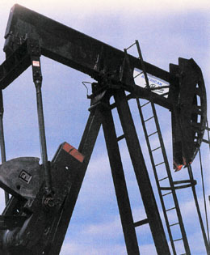

GORIVA

Goriva so snovi, ki pri kemijskih spremembah – večinoma zgorevanje na zraku razvijajo velike količine toplotne energije, ki se lahko uporablja za kemijske in tehnološke ali za pridobivanje mehanične energije oz. Segrevanje. Do nedavnega so za goriva rabili le snovi, ki imajo za osnovno sestavino ogljik in vodik vendar so za nuklearna atomska in raketna področja pričeli uporabljati druge snovi, ki ne vsebujejo oglika in vodika.
Goriva so po poreklu lahko naravna, ki kakor že ime pove izhajajo iz narave in umetna, ki jih dobimo s predelavo naravnih. Delimo jih še glede na agregatno stanje in sicer na trdna (črni, rjavi premog, koks), tekoča med katerimi najbolj izstopa nafta in plinasta pri katerih najznačilnejši predstavnik je zemeljski plin. Goriva se uporabljajo za ogrevanje – navadna goriva, za motorje z notranjim izgorevanjem in raketne motorje. Kvaliteto goriv za eksplozivne motorje se izraža z oktanskim številom za raketne motorje pa uporabljamo spacifični impulz to je pogonska ali potisna sila rakete. Kot posebno vrsto goriv omenimo še nuklearna goriva, ki so določeni elementi, ki sproščajo toplotno energijo zaradi sprememb nastalih v njihovem atomskem jedru. Toplotna energija se sprošča zaradi cepitve atomskih jeder – fisije ali zaradi zlivanja atomskih jeder – fuzije, ko del mase preide v energijo.

FOSILNA GORIVA
So del skupine naravnih goriv in zajemajo zemeljski plin, premog in nafto. Nastala so z razkrojem živalskih in rastlinskih snovi pod visokim tlakom globoko pod zemeljskim površjem. Pri zgorevanju fosilnega goriva se sprošča veliko toplotne energije, ki se uporablja za pogon vozil za pridobivanje električne energije ali za ogrevanje urbanih naselij ter industrijskih obratov. Fosilna goriv sicer pokrivajo večino svetovnih potreb po energiji vendar se zaradi neobnovljivosti zaloge manjšajo in predvidoma zadostujejo le za nekajletno prihodnost.

NAFTA
Surova nafta je zmes različnih organskih snovi tekočih in plinastih ogljikovodikov z manjšimi primesmi kisikovih, žveplovih in dušikovih spojin. In se uporablja za pridobivanje tehnično pomembnih proizvodov kot so bencin, petrolej, plisko olje in mazut. Le te dobimo z rafinacijo. Največja nahajališča nafte najdemo na bližnjem vzhodu, Severnem morju in obeh Amerikah. Prevažamo jo z naftovodi ali s tankerji kar pa predstavlja veliko nevarnost ob primeru razlitja saj nafta dolgotrajno onesnaži okolje. Zaradi velike porabe takoimenovanega črnega zlata ocenjujejo zaloge za sledečih 50 – 60 let.

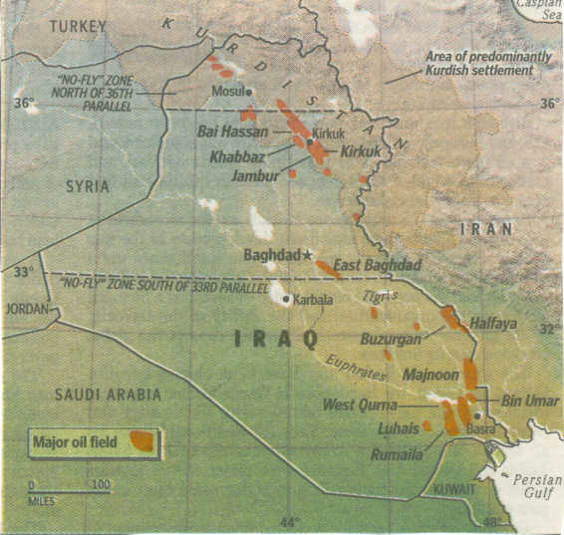
ONESNAŽEVANJE ZRAKA

Zrak je sestavljen iz 78% dušika in 21% kisika ob znatno manjši količini ogljikovega dioksida, argona in majhnih količinah drugih plinov.
Do onesnaževanja zraka pride zlasti pri izgorevanju goriv, ki vsebujejo ogljikovodike, pri čemer nastajajo dim, saje, in ogljikov oksid. V mestih se zadržuje močno onesnažen zrak, v nekaterih primerih pa lahko iz zmesi megle in onesnaženega zraka nastane fotokemični smog, ki vsebuje kombinacijo strupenih primesi. Največ ogljikovega oksida pride v zrak iz avtomobilskih izpuhov.
Ti izpuščajo tudi ogljikove okside, ki so glavni vzrok za nastanek kislega dežja in svinčeve spojine. Slednje se dodajajo bencinu za izboljšanje njegovih lastnosti. Svinec spada med kumulativne strupe, ker ga telo ne izloča temveč kopiči.

ONESNAŽEVALEC | UČINKI | PREPREČEVANJE
Saje in dim | Umazanija na zgradbah | Izboljšanje zgorevanja
Ogljikov monoksid | Strupen | Uporaba katalizatorjev
Svinčeve spojine | Strupene | Uporaba neosvinčenega bencina
Ogljikov dioksid | Učinek tople grede,  širjenje ozonske luknje,  kisli dež | Zmanjšanje uporabe fosilnih goriv
Dušikovi oksidi | Kisli dež | Razžveplanjedimnih plinov

KATALIZATOR
Posledice avtomobilskih izpuhov lahko delno preprečujemo z namestitvijo katalizatorja na izpuh avtomobila.katalizator bistveno zmanjša vsebnost ogljikovega oksida v izpušnih plinih. Avtomobili s katalizatorjem uporabljajo za pogon izključno neosvinčen bencin. V katalizatorju se ogljikov in dušikov oksid spremenijo v okolju neškodljive ogljikov dioksid, dušik in vodo, kar poteče le v primerno vzdrževanem katalizatorju.

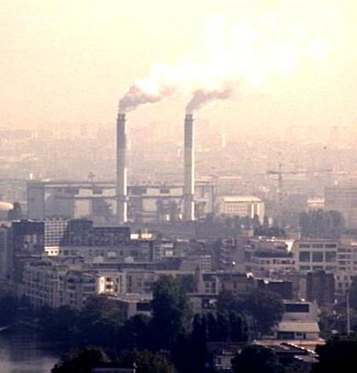

KISLI DEŽ
Pri izgorevanju fosilnih goriv, ki vsebujejo žveplo nastaja žveplov dioksid. Dušik v zraku je običajno nereaktiven, pri visokih temperaturah kakršne so npr. V avtomobilskih motorjih pa lakho reagira s kisikom, da nastanejo dušikovi oksidi. Žveplov dioksid in dušikov oksid sta kisla plina, ki se raztapljata v deževnici pri čemer nastajajo kisline zaradi katerih govorimo o kislem dežju. Kisli dež raztaplja kamen, sprošča kovinske ione iz zemlje, ki s spreminjanjem pH vode škodijo živi naravi.

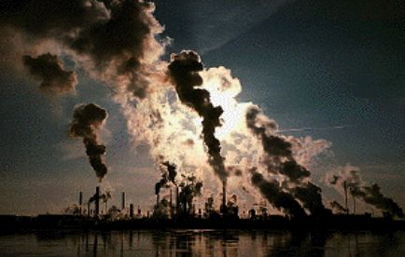

UČINEK TOPLE GREDE
Ogljikov dioksid igra pomembno vlogo pri segrevanju zemlje zaradi prestrežene toplote sončnih žarkov. Milijone let je kroženje ogljika vzdrževalo ravnotežje med procesi, ki so v zrak dovajali ogljikov dioksid in procesi, ki so ga iz njega odvajali. V zadnjih letih so ljudje to ravnotežje porušili s sežiganjem ogromnih količin fosilnih goriv, krčenjem velikih površin tropskih gozdov, kar je povzročilo presežek ogljikovega dioksida v ozračju. Bolj ko koncentracija le-tega narašča več toplote se zadrži v njem in povprečna temperatura površja narašča.

Literatura:
- mala splošna enciklopedija
- osnove kemije
- internet

